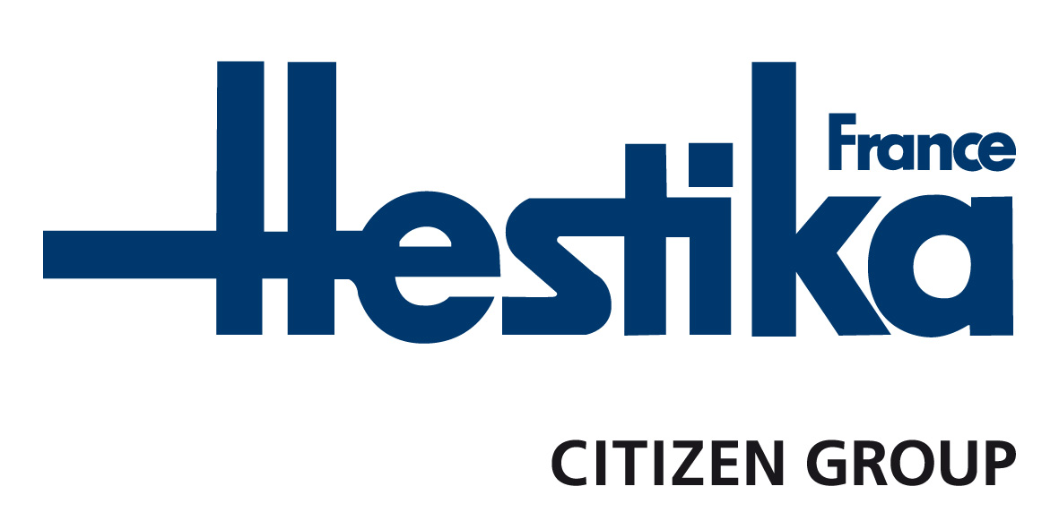

LE SPECIALISTE DU TOURNAGE DE PRECISION

INFORMATION PRESSE

Le spécialiste de l’usinage de dispositifs médicaux AFT Micromécanique, fidèle aux machines-outils Citizen Cincom

« Le choix de la fiabilité, de la performance et d’une équipe partenaire »

AFT Micromécanique, société familiale créée en 1997 par Alain Fresard, est située à Fillinges près d’Annemasse (Haute-Savoie). L’entreprise, dirigée par son fils Jérôme depuis 2007, est spécialisée dans le décolletage et l’usinage de dispositifs médicaux, principalement pour les secteurs orthopédiques (plaques, vis, crochets) et dentaires (implants, piliers). L’entreprise connaît une croissance importante et régulière qui s’est fortement accélérée depuis son intégration, fin 2018, dans le groupe suisse Acrotec. La puissance financière du groupe, qui fédère des sociétés de sous-traitance, permet de poursuivre et d’intensifier les investissements, notamment au niveau du parc machines. Plus précisément en machines-outils Citizen, commercialisées par la filiale Hestika France, AFT Micromécanique étant fidèle à la marque, gage de performance et de fiabilité, depuis 25 ans.

Une activité dédiée 100% au secteur médical

AFT Micromécanique a acquis un réel savoir-faire et le marché compte peu d’acteurs avec une activité dédiée à 100% au secteur médical.
Les clients sont des grands groupes internationaux, concepteurs d’implants -en collaboration avec les chirurgiens- et distributeurs auprès des hôpitaux. Le marché médical est très réglementé (norme ISO 13485, techniques de lavage spécifiques, etc.) avec des règlementations distinctes selon les pays.

La recherche est réalisée par les clients, AFT Micromécanique vient en support pour l’usinage de prototypes et techniquement, pour la réalisation du produit en série.
« Tous les ans, explique Jérôme Fresard, nous produisons 30% de nouveaux produits pour de nouveaux marchés ou le renouvellement de gammes. Nos clients nous sollicitent car ils apprécient notre dynamisme, la maîtrise de notre métier et le support technique que nous leur apportons. »

La puissance d’un groupe pour booster la croissance et investir

La croissance d’AFT Micromécanique s’est fortement accélérée après l’intégration au groupe Acrotec. Elle est la première entreprise spécialisée dans le secteur médical à intégrer ce groupe principalement horloger. AFT Micromécanique bénéficie de son soutien, de sa puissance financière mais reste cependant autonome car le groupe n’est pas centralisé. Le chiffre d’affaires a évolué de 28% entre 2019 et 2021 (supérieur à 10 millions d’euros). L’effectif est passé de 15 personnes à l’arrivée de Jérôme Fresard en 2007 à 45 personnes sur le site Haut-Savoyard. Depuis fin 2019, il faut ajouter 10 personnes sur un second site en Suisse qui permet de répondre aux besoins du marché suisse - label « Made in Suisse »- et par conséquent d’avoir accès au marché allemand. Au sein de l’entreprise, deux pôles de production cohabitent : le département Décolletage équipé de machines-outils Citizen Cincom et le département Usinage -fraisage-. Des investissements importants ont été effectués. En deux ans, plus de dix nouvelles machines Citizen ont intégré l’atelier de production du département Décolletage.

Les pièces sont produites en petites et moyennes séries, du diamètre 6mm au diamètre 40mm. Il s’agit de pièces techniques avec un temps de cycle long, supérieur à 10mn. Elles sont usinées dans des matériaux tels que le titane ou le Peek pour les implants, l’inox pour les instruments.

Un parc homogène de 35 machines Citizen Cincom au service de la réactivité

Lorsque Jérôme Fresard intègre AFT Micromécanique, l’entreprise compte 3 machines Citizen dans l’atelier. Cette marque bénéficiait d’une excellente réputation, les machines nécessitaient peu de maintenance et les pannes étaient rares. Au fil des ans, la relation s’est poursuivie avec une bonne entente commerciale, une proximité physique et une réactivité appréciée.

« Notre stratégie en termes de production est toujours la même, explique Jérôme Fresard : un seul fournisseur de machines-outils par secteur. Ce qui nous permet d’être réactifs, efficaces. Un parc homogène facilite la maintenance et la formation du personnel (ex : Commande Numérique). A ce jour, 35 machines Citizen sont réparties entre la France (21) et la Suisse. De plus, l’équipe d’Hestika France fait également preuve d’une grande réactivité. Nous ne nous sentons jamais abandonnés. »

Les investissements dans le parc machines représentent environ 20% du chiffre d’affaires chaque année. Jérôme Fresard ajoute : « Avec Hestika France, filiale française du constructeur de machines-outils Citizen, nous entretenons un véritable partenariat. Nous faisons un bilan chaque année, un vrai travail pour mettre en place le renouvellement des machines afin de profiter des dernières évolutions technologiques. La plus ancienne des machines a dix ans, il ne s’est pas écoulé une seule année sans l’achat d’au minimum une machine. »

Citizen, des nouveautés technologiques éprouvées

Les dernières nouveautés de Citizen Cincom -poupée mobile- ont déjà intégré le parc machines d’AFT Micromécanique et donnent entière satisfaction. Il s’agit tout d’abord du tour D25 doté d’un axe B et de 2 peignes indépendants. Capable d’usiner en 5 axes simultanés grâce à la CN Mitsubishi Meldas 800, cette machine est particulièrement efficace pour l’usinage de dispositifs médicaux car il est possible de programmer le fraisage en avance, par dent, comme sur un centre d’usinage.
« Avec l’introduction d’axes supplémentaires, notamment l’axe B comme sur la D25, précise le dirigeant, nous sommes en mesure d’usiner des pièces plus complexes qu’avant. Tous les usinages sont réalisés sur la même machine, nous n’avons plus besoin de reprendre la pièce sur un centre de fraisage. »

L’entreprise a également investi dans un tour M5-32, doté d’impressionnantes capacités multifonctions pour l’usinage de pièces à très haute valeur ajoutée telles que vis orthopédiques, plaques ou rachis.

AFT Micromécanique choisit systématiquement la version LFV sur chaque machine. Cette technique brevetée de fragmentation des copeaux permet de résoudre les problématiques d’aspect des pièces, d’éliminer rayures et marques, l’aspect esthétique étant très important pour les clients d’AFT Micromécanique.

« J’apprécie particulièrement le fait que Citizen mette sur le marché des technologies nouvelles éprouvées, commente Jérôme Fresard. Il n’y a pas de mauvaise surprise, nous ne subissons pas les déboires de nouveautés insuffisamment testées. Ce qui n’est pas le cas de tous les fournisseurs de machines... ».

Depuis peu, à la demande de quelques clients, AFT Micromécanique est impliquée dans des projets de fabrication d’implants actifs connectés au niveau du pilotage de certaines fonctions au sein du corps humain. L’entreprise poursuit son évolution dans le domaine de l’usinage médical 4.0, intégrant des compétences en électronique. A suivre….

FIN

A propos de HESTIKA France :
Spécialiste de la vente de machines-outils de tournage de précision depuis 50 ans, Hestika France est la filiale française du groupe japonais CITIZEN Machinery. Créée en 1970 par Gabriel Palefroy, la filiale est dirigée par son fils, Philippe Palefroy, depuis juillet 2019. Hestika France est installée à Ayze (74), dans la vallée de l’Arve, berceau du décolletage. Hestika France est constituée d’une équipe de 32 personnes qui assurent la vente, l’installation et le Service Après Vente des machines dans l’hexagone et le Maghreb : les tours poupée mobile Citizen-Cincom et poupée fixe Citizen-Miyano. L’entreprise distribue, par ailleurs, les marques MUPEN (Espagne), EGURO (Japon) et FOCUS (Taïwan). Hestika France évolue principalement dans les secteurs de l’aéronautique, du médical, de l’automobile, de la connectique et de la mécanique de précision.
www.hestika-citizen.fr

Contact Presse :
Véronique Albet
Agence Comcordance
Tel 03 85 21 33 96 – Mob 06 48 71 35 46
www.comcordance.fr

